软件安装

仅假设你的系统是windows，且是win10/win11。Macos和linux自行摸索。

1. **Houdini：**

(1)安装houdini19.5

Follow这个步骤

[SideFX Houdini FX v19.5【3D建模物理特效软件附注册机+安装教程】最新免费破解版 (3d66.com)](https://software.3d66.com/list/detail_8569.html)

如果没有百度网盘会员的，可以在我睿客网盘下载，速度很快：

<https://rec.ustc.edu.cn/share/3addbe70-1009-11ef-98a2-e11d83ffd97f>

密码：3154

注意安装的时候需要勾选sidefx lab，否则自行去github下载对应版本

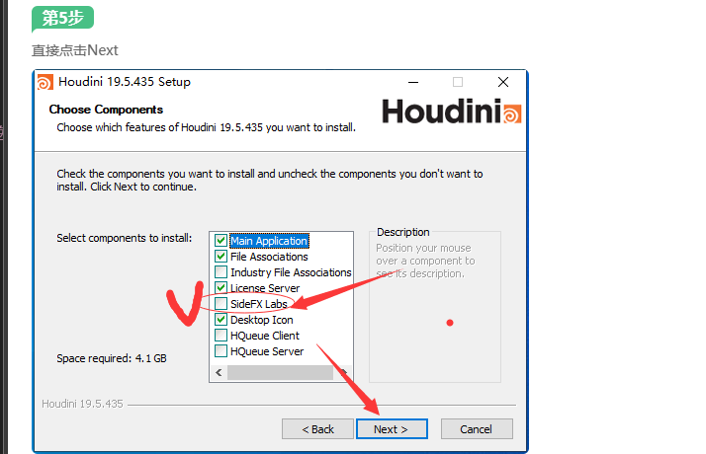

(2)Houdini里安装pip

打开houdini->点击windows->点击shell

依次输入以下命令并回车

curl [https://bootstrap.pypa.io/get-pip.py -o anyfolder/get-pip.py](https://bootstrap.pypa.io/get-pip.py%20-o%20anyfolder/get-pip.py)

hython anyfolder/get-pip.py

这里anyfolder是替换成任意你有权限写入的已存在的文件夹

最后可以用pip安装任意需要的包，比如opencv

hython -m pip install opencv-python

hython -m pip install libigl

之后如果差什么包自行安装，不再特别说明。Houdini自带numpy，请不要再通过pip安装新的numpy。如果下载包速度太慢，自行改成国内映射。

这是houdini的python函数文档

<https://www.sidefx.com/docs/houdini/hom/hou/Geometry.html>

**2.Visual Studio:**

（1）配置好clangformat工具，自己google怎么做。并且自己在一些知名开源库中找一个自己喜欢的.clang-format文件配置进自己工程，让代码变好看。（可选做不做这步，但强烈建议）

（2）安装vcpkg

Windows环境下最简单的配置第三方库的方式，如cgal，openvdb，boost等用vcpkg配置会及其简单。

[GitHub - microsoft/vcpkg: C++ Library Manager for Windows, Linux, and MacOS](https://github.com/microsoft/vcpkg)

建议配置第三方库均为static lib，而非dll，会减少将dll路径加入环境的烦恼（有时候python加载dll的路径会有问题，自行踩坑）

进入Powershell

cd vcpkgfolder

.\vcpkg.exe install pybind11:x64-windows-static-md

.\vcpkg.exe install eigen3:x64-windows-static-md

.\vcpkg.exe integrate install

（3）请将msvcdir写入环境变量

根据自己的msvc版本写好路径

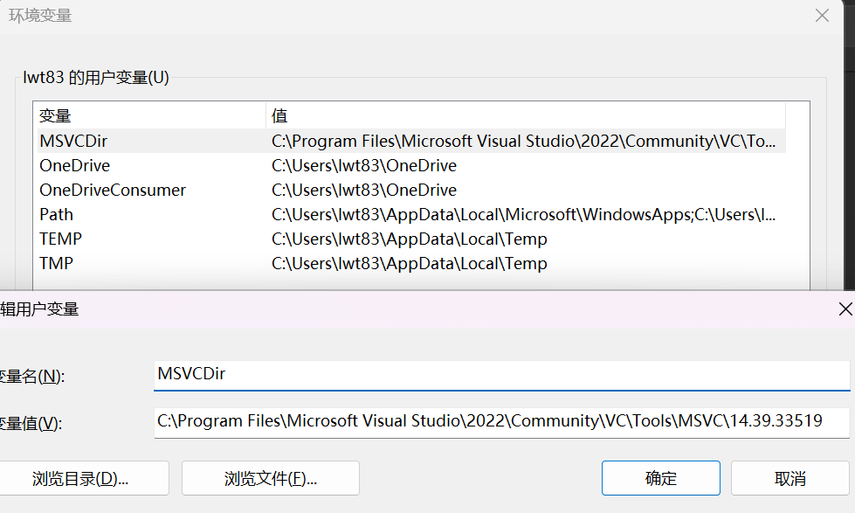

1. **vs code:**

**google一下怎么把vsc设为houdini的拓展编辑器，houdini自带的python编辑器特别拉跨**

额外安装插件：

Python

Pylance (自动补全和索引python代码，自行写好json让它可以补全houdini python的库)

Black formatter（用于自动format python code）

c/c++

clang-format(自动format c++ code)

git history

gitlens

**4.git（可选）**

Sourcetree(可选，也可以直接用vs的git，看自己喜好)